**Logica de eventos**

| **Equipo:** | Tracking Operation |
| --- | --- |
| **Analista de calidad:** | Santiago Alejandro Sepulveda Palacio |

* **TEST CASE CPR 59 - EVENTOS Estructura correcta logica eventos.**
* **Dado**: que se va a crear un evento a un empleado de tipo rol change
* **Cuando:** el empleado tiene un evento ya creado diferente a rol change

**And:** el empleado es de tipo operativo

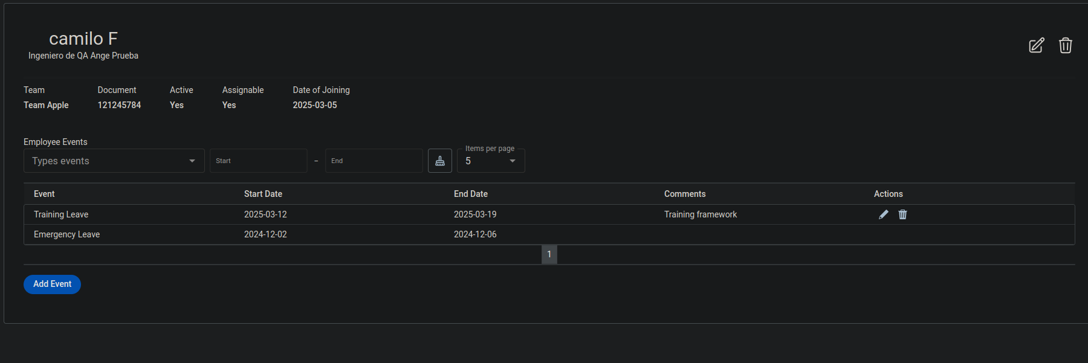

* **Entonces:** se debería cambiar la asignabilidad a false no solo en el registro del rol change sino en el registro de la finalización del evento previamente creado cuando se traslape la fecha final del evento previamente creado con la fecha del rol change.

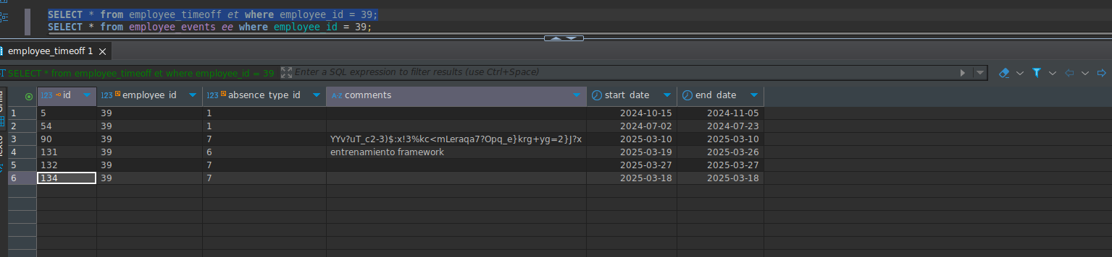

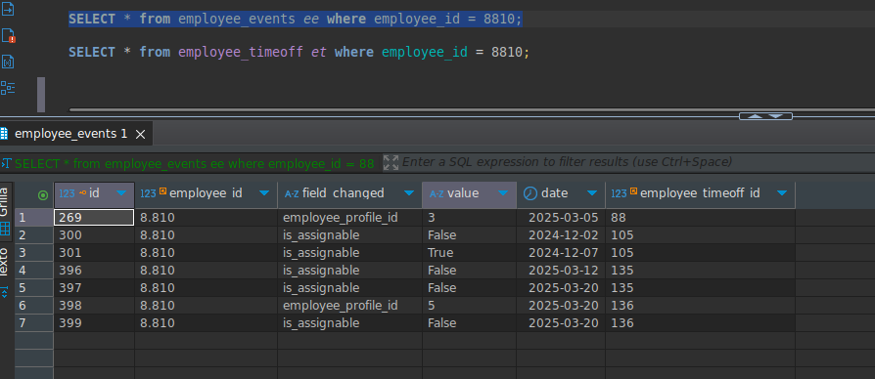

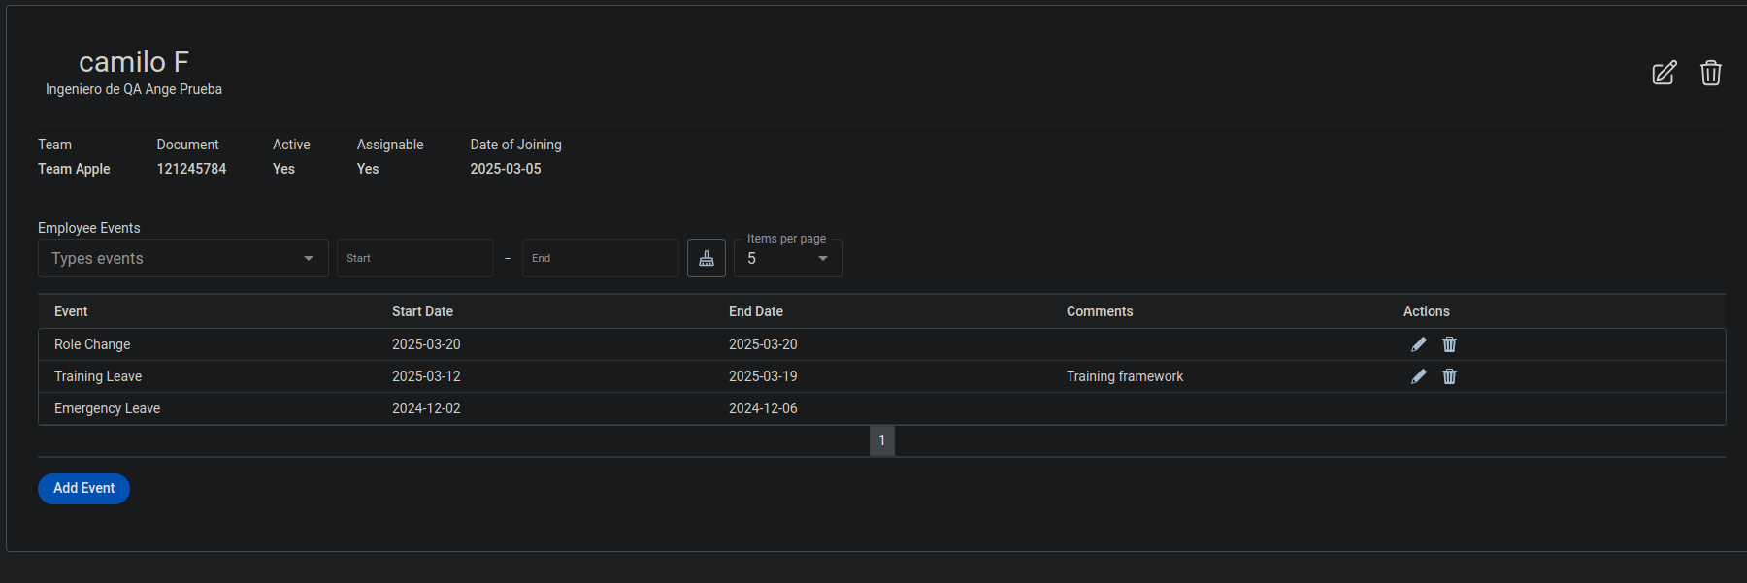

**Caso de prueba: exitoso**